1. Azure Microsoft machine learning Studio: создан эксперимент для решения задачи бинарной классификации по датасету предыдущего модуля:

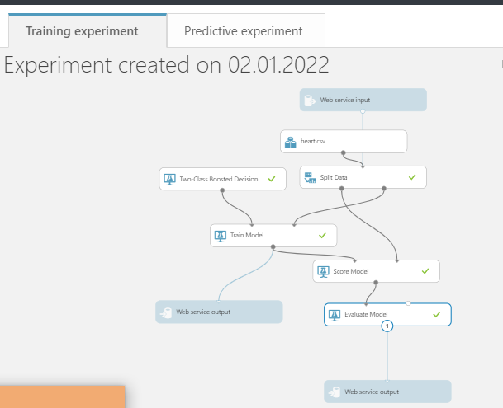

Результат высокая точность модели(AUC 90%):

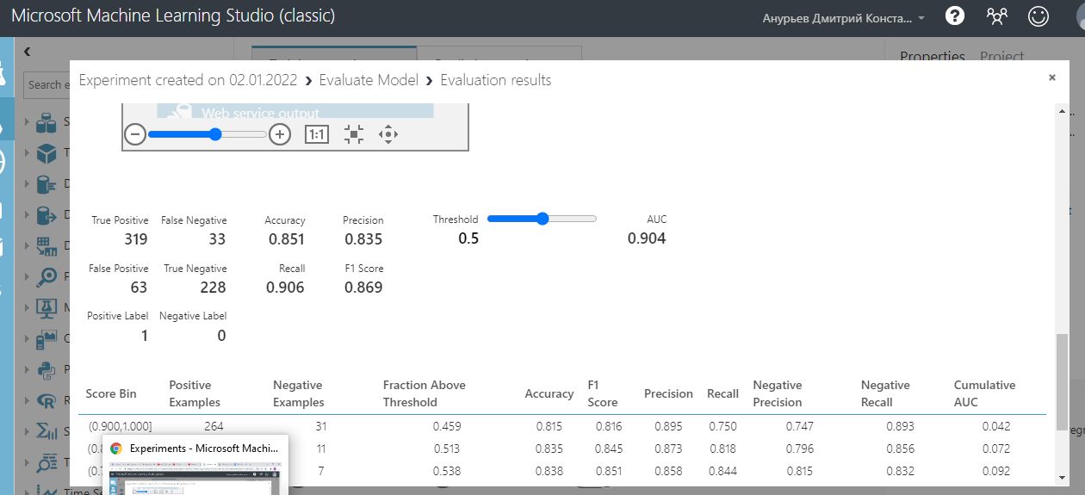

создана модель и развернута в качестве веб службы, предсказывающая заболевание сердца:

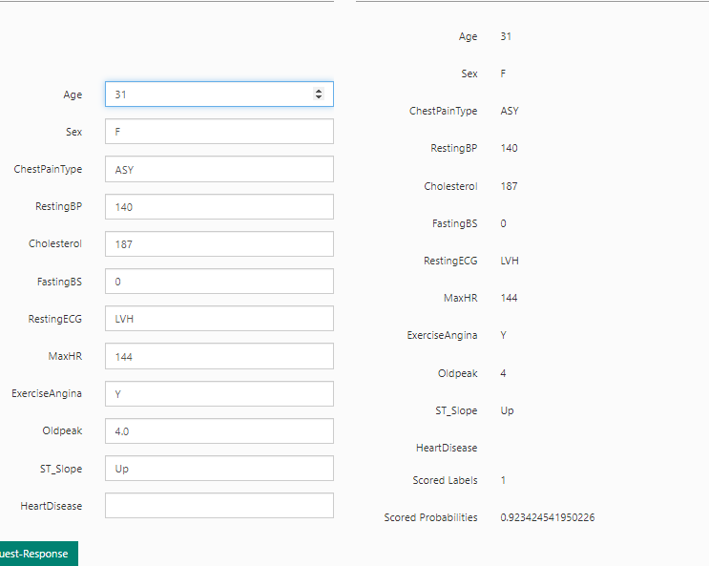

Эксперимент доступен по ссылке:

<https://gallery.cortanaintelligence.com/Experiment/Heart-decease>

2) в **Knime** сравнивали 2 модели - XBoost и линейная регрессия для задачи бинарной классификации.

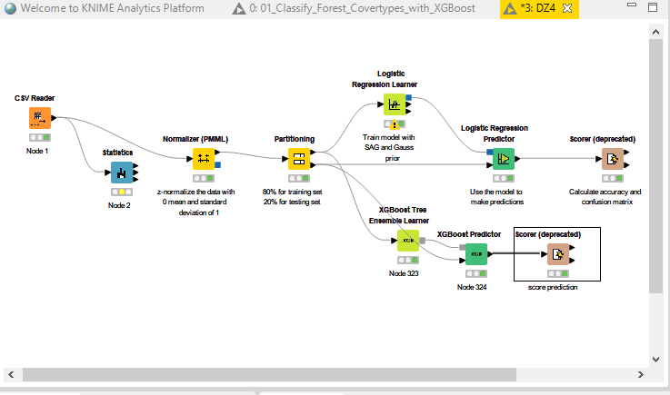

Результаты следующие - AUC 86 n 84 % соответственно:

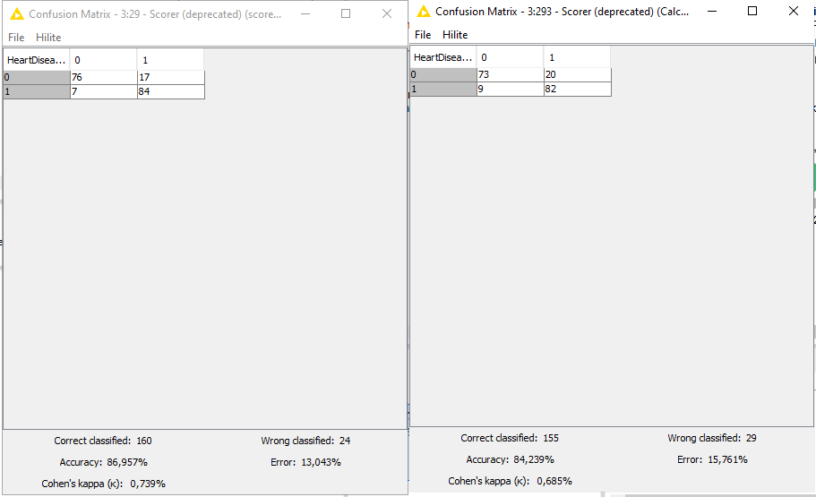

3) В Rapid miner сделал AUTO Model, победила модель градиентного бустинга

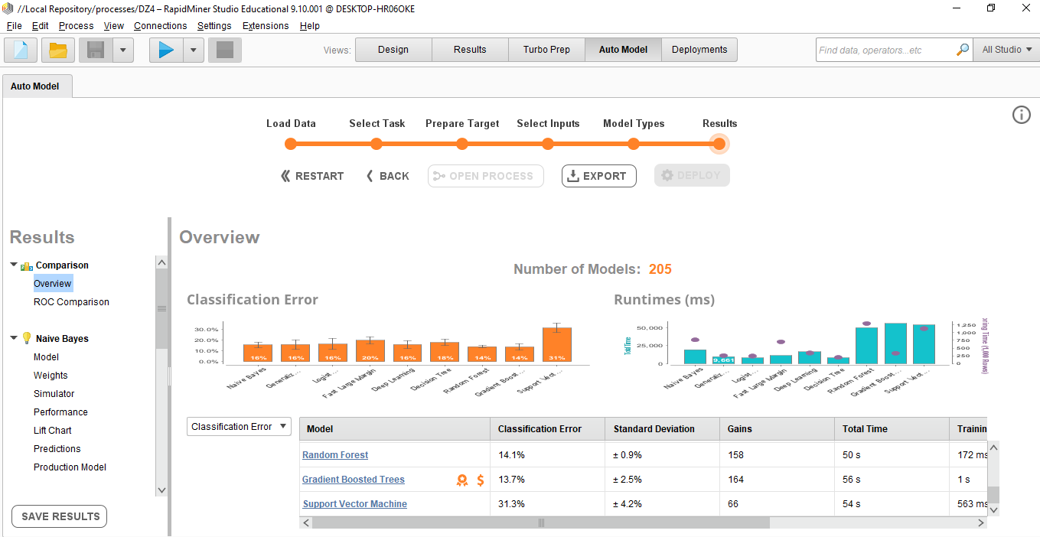

Также экспортировал сравнение моделей в Excel:

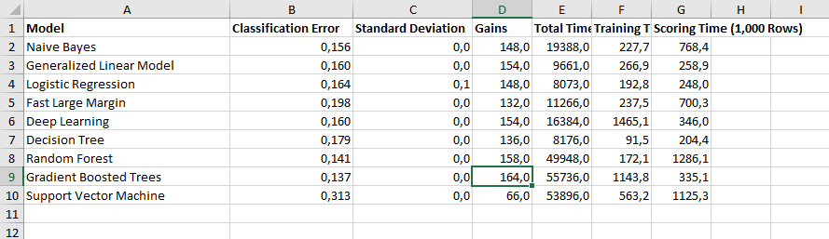

Лучшая модель Градиентного бустинга:

